№  п/п | Название и тип проекта | Продолжительность проекта | Группа | Ответственные
1. | Экологический познавательный проект «Зима в гостях у детей» | Декабрь-январь | 1 младшая группа | Видякова М.А.  Младшева Л.В.
2. | Познавательный проект «Кто живёт в лесу?» | Сентябрь-декабрь | 2 младшая группа | Валынкина О.Н.  Родькина Т.В.
3. | Познавательно-исследовательский проект «Осень разноцветная» | Октябрь-ноябрь | Средняя группа № 1 | Емлевская И.Н.
4. | Познавательно-исследовательский проект «Цветы бывают разные» | Август-октябрь | Средняя группа № 2 | Короткова Т.Н.
5. | Творческо-исследовательский проект «Секреты воды» | Ноябрь-февраль | Средняя группа № 2 | Короткова Т.Н.  Безрукова С.А.
6. | Познавательно-исследовательский проект «Загадочный мир Африки» | Август-январь | Старшая группа | Баскакова Е.А.
7. | Познавательный проект «Путешествие в страну дорожных знаков» | Октябрь-декабрь | Подготовительная группа № 1 | Дорина С.Н.  Данилкина С.В.
8. | Художественно-творческий проект «Образ сказочной птицы» | Ноябрь-декабрь | Подготовительная группа№2 компенсирующей направленности | Макарова М.В.
9. | «Шумовые музыкальные инструменты в детском оркестре» | Октябрь-декабрь | Все возрастные группы | Глухова Л.В.
10. | Познавательный проект «Скоро в школу мы пойдём» | Октябрь-март | Подготовительная группа компенсирующей направленности | Щетинина Н.Ю.

2017-2018 учебный год

ПОЗНАВАТЕЛЬНЫЙ ПРОЕКТ "ПУТЕШЕСТВИЕ В СТРАНУ ДОРОЖНЫХ ЗНАКОВ"
в подготовительной группе № 1 (октябрь 2017 - декабрь 2017)
Руководители проекта: воспитатели Дорина С.Н., Данилкина С.В.
Цель проекта: формировать у детей навыки осознанного, безопасного поведения на улице.
Подвижные, сюжетно-ролевые, дидактические игры, проведение бесед, чтение художественной литературы готовят детей к адекватным действиям в сложившейся ситуации на дороге; закрепляют представления дошкольников о значении дорожных знаков и сигналов светофора.
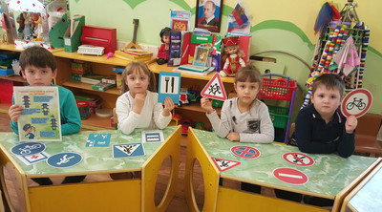
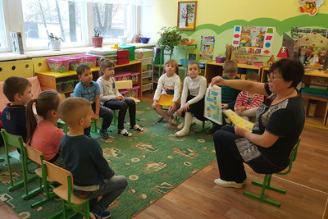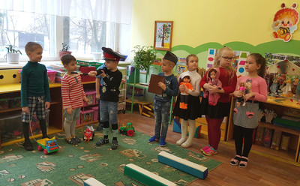

ЭКОЛОГИЧЕСКИЙ ПРОЕКТ "СЕКРЕТЫ ВОДЫ" в средней группе №2 (ноябрь 2017 - февраль 2018)
Руководители проекта: воспитатели Безрукова С.А., Короткова Т.Н.
Цель проекта: уточнить и расширить представления детей о воде, находящейся в различных состояниях; её признаках и свойствах.
Данный проект позволяет детям уточнить и расширить представления о воде, ведь вода - это любимый всеми детьми объект для исследования. С водой дети соприкасаются с первых дней жизни. Поэтому первые представления о воде складываются в младшем дошкольном возрасте: вода течёт из крана, в весеннем ручейке, вода растекается, её можно разлить. Но сколько секретов таит в себе вода, когда дети удивляются исчезнувшим лужам, своему отражению в воде, запотевшим окнам и многому другому. Проект путём экспериментирования помогает разгадать некоторые секреты воды.
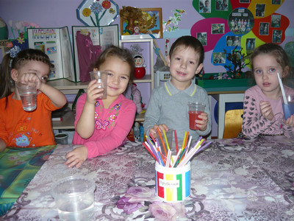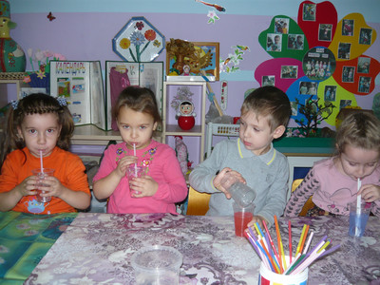

ПОЗНАВАТЕЛЬНЫЙ ПРОЕКТ "СКОРО В ШКОЛУ МЫ ПОЙДЁМ"
в подготовительной группе компенсирующей направленности (октябрь 2017 - март 2018)
Руководитель проекта: учитель-логопед Щетинина Н.Ю.
Цель проекта: создать условия для уточнения, оптимизации и актуализации представлений детей о школе.
Лексические темы "Семья", "Наш город", "Осень", "Детский сад и школа" активизируют и систематизируют словарь детей, обогащая лексику словами-оценками, сравнениями и фразеологическими оборотами; развивают связную речь, формируя приёмы планирования собственного высказывания. Дидактические игры, разнообразные игровые приёмы и упражнения вызывают у дошкольников стремление как можно больше узнать о школьной жизни, содействуя дальнейшей социализации детей.
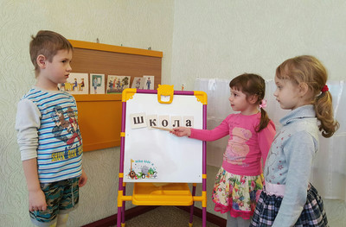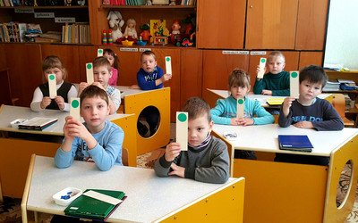

ПОЗНАВАТЕЛЬНЫЙ ПРОЕКТ "КТО ЖИВЁТ В ЛЕСУ"
во второй младшей группе (сентябрь 2017 - декабрь 2017)
Руководители проекта: воспитатели Родькина Т.В., Валынкина О.Н.
Цель проекта: формирование начал экологической культуры у детей второй младшей группы.
Проектная деятельность формирует у детей второй младшей группы первоначальное представление об обитателях леса; развивает детское творчество в процессе изображения объектов животного мира; формирует бережное отношение к фауне. В ходе реализации проекта у воспитанников развиваются навыки общения со сверстниками, взрослыми и окружающей природой; пополняется и обогащается двигательный опыт.
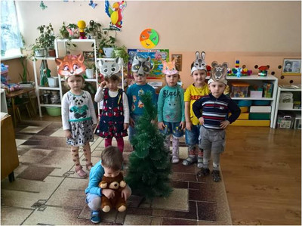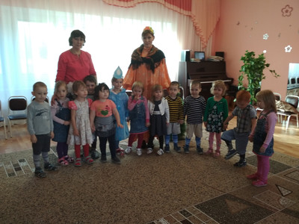
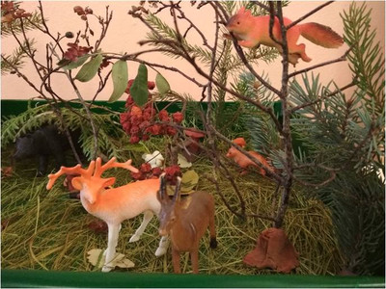

ПОЗНАВАТЕЛЬНО-ИССЛЕДОВАТЕЛЬСКИЙ ПРОЕКТ "ОСЕНЬ РАЗНОЦВЕТНАЯ"
в средней группе №1 ( октябрь 2017 - ноябрь 2017)
Руководитель проекта: воспитатель Емлевская И.Н.
Цель проекта: познавательно-исследовательская деятельность по изучению природы в осенний период .
Данный проект расширяет представления детей об изменениях природы осенью; развивает умение наблюдать за живыми объектами и явлениями неживой природы; способствует творческому выражению своих впечатлений в создании декоративных композиций и рисунков.
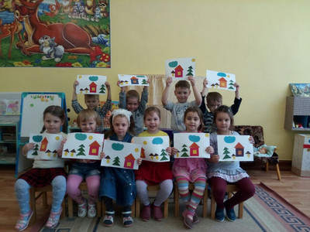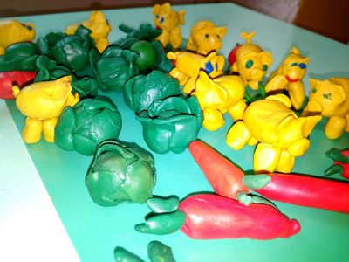

ХУДОЖЕСТВЕННО-ТВОРЧЕСКИЙ ПРОЕКТ
"ОБРАЗ СКАЗОЧНОЙ ПТИЦЫ В ХУДОЖЕСТВЕННОЙ ДЕЯТЕЛЬНОСТИ ДЕТЕЙ"
в подготовительной группе № 2 компенсирующей направленности (ноябрь 2017 - декабрь 2017)
Руководитель проекта: воспитатель Макарова М.В.
Цель проекта: способствовать развитию у детей гармонии и чувства прекрасного.
Проект развивает воображение, творческое мышление, эстетическое восприятие детей; знакомит с творчеством русских композиторов И.Стравинского, П.И.Чайковского и художников-иллюстраторов Н.Кочергиной, С.Ковалёва; продолжает знакомить детей с народными и авторскими сказками.
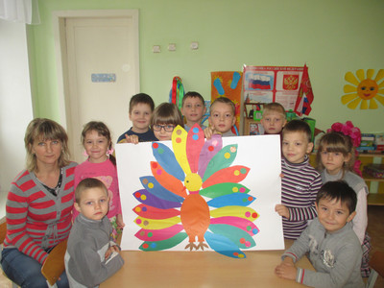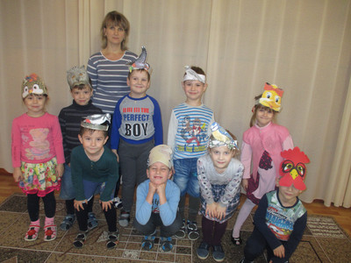

ПОЗНАВАТЕЛЬНО-ИССЛЕДОВАТЕЛЬСКИЙ ПРОЕКТ "ЗАГАДОЧНЫЙ МИР АФРИКИ"
в старшей группе (август 2017 - январь 2018)
Руководитель проекта: воспитатель Баскакова Е.А.
Цель проекта: формировать познавательный интерес к окружающему миру.
Проект вызывает у дошкольников интерес к далёкому от России континенту - Африке, формирует элементарные представления об особенностях природы и о климатических зонах Африканского континента. Проект развивает познавательные способности, творческое воображение, коммуникативные навыки; формирует предпосылки поисковой деятельности.
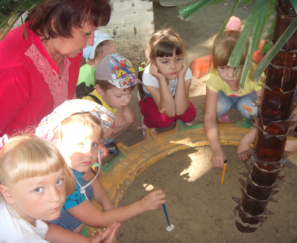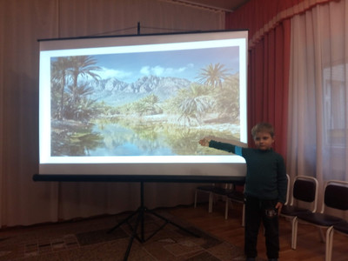

ЭКОЛОГИЧЕСКИЙ ПОЗНАВАТЕЛЬНЫЙ ПРОЕКТ "ЗИМА В ГОСТЯХ У ДЕТЕЙ"
в 1 младшей группе (декабрь 2017 - январь 2018)
Руководители проекта: Младшева Л.В., Видякова М.А.
Цель проекта: уточнить, расширить, систематизировать и творчески применить представления детей о сезонных изменениях в природе и в быту людей.
Данный проект позволяет в условиях образовательного процесса в МДОУ конкретизировать и углубить представления детей о зиме; формирует умение видеть красоту природы родного края; развивает стремление общаться со сверстниками в процессе игровой и продуктивной деятельности.
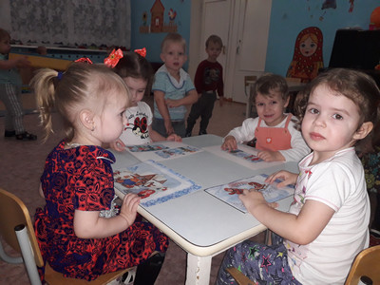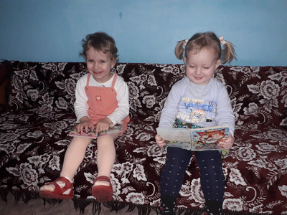
ПРОЕКТ "КОГДА ЧАСЫ ДВЕНАДЦАТЬ БЬЮТ"
в старшей - подготовительной группе филиала пос. Сазанье (краткосрочный, декабрь 2017)
Руководитель проекта: воспитатель Лапшенкова Н.В.
Цель проекта: расширение знаний детей о зиме, о новогоднем празднике, о традициях празднования Нового года в разных странах, о символах Нового года.
Всем известно, что самый любимый праздник детей - Новый год. Предновогодняя суета, письма Деду Морозу, украшение дома, подарки под елкой, весёлый маскарад - все это не сравнится с другими праздниками. Но в результате опроса, проводимого воспитателем в группе, выяснилось, что не только дети, но и взрослые, их родители, мало знают историю возникновения праздника и его традиций, традиции празднования Нового года в других странах. Поэтому мы решили узнать, как можно больше об этом, а также украсить группу к Новому году.
